
责任编辑：金玉女
电 话：86-13521464166
传 真：86-010-85725030
编辑邮箱：jyn@chinaccm.com
地址：北京市朝阳区高碑店古家具一条街1616号（邮编：100124）



目 录

中华商务网甲醇周度报告 - 3 -
甲醇价格周对比及走势图 - 3 -
甲醇出厂价格周对比 - 3 -
甲醇市场价格对比 - 7 -
甲醇市场价格走势图 - 8 -
醋酸价格周对比及走势图 - 9 -
醋酸出厂价格对比 - 9 -
醋酸市场价格对比 - 10 -
醋酸市场价格走势图 - 11 -
期货市场 - 11 -
开盘： - 11 -
收盘： - 11 -
中商网评 - 12 -
本周国内甲醇市场回顾及后市预测 - 12 -
本周国内冰醋酸市场回顾及后市预测 - 13 -
国际市场 - 14 -
甲醇：美国甲醇市场现货价格动态 - 14 -
甲醇：欧美亚市场收盘价 - 14 -
甲醇：欧美收盘价格走势图 - 15 -
甲醇：亚洲收盘价格走势图 - 16 -

中华商务网甲醇周度报告

甲醇价格周对比及走势图

甲醇出厂价格周对比
单位：元/吨
地区 | 生产厂家 | 2019/9/5 | 2019/8/29 | 均价涨跌 | 价格类型
东北 | 中煤龙化哈尔滨煤化工有限公司 | 0 | 0 | 0 | 出厂价
东北 | 大庆油田化工有限公司 | 2200 | 2200 | 0 | 出厂价
东北 | 通化化工股份有限公司 | 0 | 0 | 0 | 出厂价
东北 | 锦西天然气化工有限责任公司 | 2175 | 2175 | 0 | 出厂价
东北 | 黑龙江宝泰隆化工 | 1950 | 1950 | 0 | 出厂价
东北 | 黑龙江黑化集团有限公司 | 0 | 0 | 0 | 出厂价
华东 | 上海焦化有限公司 | 2525 | 2525 | 0 | 出厂价
华东 | 兖矿国宏化工 | 2000 | 2000 | 0 | 出厂价
华东 | 兖矿峄山化工有限公司 | 2000 | 2000 | 0 | 出厂价
华东 | 兖矿鲁南化肥厂 | 0 | 0 | 0 | 出厂价
华东 | 安徽三星化工有限责任公司 | 2320 | 2320 | 0 | 出厂价
华东 | 安徽临泉化工股份有限公司 | 2120 | 2050 | 70 | 出厂价
华东 | 安徽昊源化工有限责任公司 | 2150 | 2050 | 100 | 出厂价
华东 | 山东兖矿国际焦化有限公司 | 2000 | 2000 | 0 | 出厂价
华东 | 山东明水大化集团 | 2140 | 2060 | 80 | 出厂价
华东 | 山东润银生物化工 | 2215 | 2215 | 0 | 出厂价
华东 | 山东联盟化工股份有限公司 | 2110 | 1970 | 140 | 出厂价
华东 | 山东鲁西化工集团有限责任公司 | 2020 | 2020 | 0 | 出厂价
华东 | 新能凤凰(滕州)能源公司 | 2150 | 1950 | 200 | 出厂价
华东 | 江苏恒盛化肥有限公司 | 2160 | 2150 | 10 | 出厂价
华东 | 江苏润丰生化有限公司 | 0 | 0 | 0 | 出厂价
华东 | 浙江晋巨化工有限公司 | 0 | 0 | 0 | 出厂价
华东 | 腾州盛隆煤焦化有限责任公司 | 2280 | 2280 | 0 | 出厂价
华中 | 永煤集团濮阳龙宇化工有限责任公司 | 0 | 0 | 0 | 出厂价
华中 | 河南中原大化 | 2175 | 2175 | 0 | 出厂价
华中 | 河南大通化工股份有限公司 | 0 | 0 | 0 | 出厂价
华中 | 河南延化化工有限公司 | 2000 | 2000 | 0 | 出厂价
华中 | 河南心连心化工有限公司 | 2080 | 2110 | -30 | 出厂价
华中 | 河南晋开集团武陟绿宇化工有限公司 | 2225 | 2225 | 0 | 出厂价
华中 | 河南永城龙宇煤化工 | 0 | 0 | 0 | 出厂价
华中 | 河南煤气(集团)义马气化厂 | 2125 | 2125 | 0 | 出厂价
华中 | 河南省卫辉市豫北化工有限公司 | 2150 | 2150 | 0 | 出厂价
华中 | 河南省骏马化工集团有限公司 | 0 | 0 | 0 | 出厂价
华中 | 河南蓝天集团 | 0 | 0 | 0 | 出厂价
华中 | 河南鹤璧宝马化肥厂 | 1970 | 1970 | 0 | 出厂价
华中 | 湖北三宁化工股份有限公司 | 2150 | 2040 | 110 | 出厂价
华中 | 湖北宜化集团有限责任公司 | 0 | 0 | 0 | 出厂价
华中 | 湖北当阳市华强化工有限公司 | 2315 | 2315 | 0 | 出厂价
华中 | 湖南宜化化工有限责任公司 | 0 | 0 | 0 | 出厂价
华北 | 丰喜肥业(集团)股份有限公司 | 2050 | 2050 | 0 | 出厂价
华北 | 大同煤矿集团大优化工有限责任公司 | 1940 | 1940 | 0 | 出厂价
华北 | 山西兰花清洁能源 | 1930 | 1730 | 200 | 出厂价
华北 | 山西天泽煤化工股份有限公司 | 2110 | 2110 | 0 | 出厂价
华北 | 山西建滔万鑫达 | 1960 | 1800 | 160 | 出厂价
华北 | 山西晋丰煤化工有限责任公司 | 1930 | 1760 | 170 | 出厂价
华北 | 山西焦化股份 | 1750 | 1800 | -50 | 出厂价
华北 | 山西长冶建滔潞宝 | 2000 | 1800 | 200 | 出厂价
华北 | 河北唐山中润化工 | 2200 | 2200 | 0 | 出厂价
华北 | 河北旭阳焦化有限公司 | 2050 | 1900 | 150 | 出厂价
华北 | 河北正元化工集团 | 1970 | 1820 | 150 | 出厂价
华北 | 河北金源化工股份有限公司 | 2230 | 2230 | 0 | 出厂价
华北 | 河北金石化肥集团有限责任公司 | 2000 | 1850 | 150 | 出厂价
华北 | 霍州市化学工业有限责任公司 | 0 | 0 | 0 | 出厂价
华南 | 中海石油建滔化工有限公司 | 2405 | 2405 | 0 | 出厂价
华南 | 福建省顺昌富宝实业有限公司 | 2525 | 2525 | 0 | 出厂价
西北 | 兖州煤业榆林能化有限公司 | 1850 | 1850 | 0 | 出厂价
西北 | 内蒙古博源联合化工有限公司 | 0 | 0 | 0 | 出厂价
西北 | 内蒙古庆华集团庆华物流 | 1800 | 1880 | -80 | 出厂价
西北 | 内蒙古苏里格天然气化工股份有限公司 | 0 | 0 | 0 | 出厂价
西北 | 内蒙新奥能源化工有限公司 | 1570 | 1570 | 0 | 出厂价
西北 | 宁夏宝丰能源集团有限公司 | 0 | 0 | 0 | 出厂价
西北 | 巴州东辰工贸有限公司 | 1380 | 1380 | 0 | 出厂价
西北 | 陕西榆林天然气化工有限责任公司 | 1925 | 1925 | 0 | 出厂价
西北 | 陕西渭河煤化工集团有限责任公司 | 1960 | 1960 | 0 | 出厂价
西北 | 陕西神木化学工业有限公司 | 1850 | 1850 | 0 | 出厂价
西北 | 陕西黑猫焦化 | 1880 | 1950 | -70 | 出厂价
西北 | 青海格尔木 | 2050 | 2050 | 0 | 出厂价
西南 | 中国石化四川维尼纶厂 | 1930 | 1950 | -20 | 出厂价
西南 | 云南云峰化学工业公司 | 2330 | 2330 | 0 | 出厂价
西南 | 云南云维集团有限公司 | 2600 | 2600 | 0 | 出厂价
西南 | 四川江油市胜峰天然气化工厂 | 0 | 0 | 0 | 出厂价
西南 | 四川泸天化股份有限公司 | 1930 | 1930 | 0 | 出厂价
西南 | 建滔天然气化工(重庆)有限公司 | 0 | 0 | 0 | 出厂价
西南 | 柳州化工股份有限公司 | 2475 | 2475 | 0 | 出厂价
西南 | 贵州兴化公司 | 0 | 0 | 0 | 出厂价

甲醇市场价格对比

单位：元/吨
产品名称 | 地区 | 省份 | 2019/9/5 | 2019/8/29 | 均价涨跌 | 价格类型 | 价格说明
甲醇 | 东北 |  | 1825 | 1825 | 0 | 市场价
甲醇 | 华东 | 山东 | 2080 | 1910 | 170 | 市场价
甲醇 | 华东 | 江苏 | 2110 | 2025 | 85 | 市场价
甲醇 | 华东 | 江苏 | 2095 | 2015 | 80 | 市场价 | 港口出罐
甲醇 | 华东 | 浙江 | 2165 | 2085 | 80 | 市场价
甲醇 | 华东 | 浙江 | 2165 | 2085 | 80 | 市场价 | 港口出罐
甲醇 | 华中 |  | 1940 | 1880 | 60 | 市场价
甲醇 | 华北 | 山西 | 1850 | 1700 | 150 | 市场价
甲醇 | 华北 | 河北 | 1975 | 1825 | 150 | 市场价
甲醇 | 华南 |  | 2120 | 2025 | 95 | 市场价 | 国产送到
甲醇 | 华南 |  | 2120 | 2025 | 95 | 市场价 | 港口出罐
甲醇 | 西北 |  | 1460 | 1365 | 95 | 市场价
甲醇 | 西南 | 云南 | 2600 | 2600 | 0 | 市场价
甲醇 | 西南 | 四川 | 1930 | 1930 | 0 | 市场价

甲醇市场价格走势图

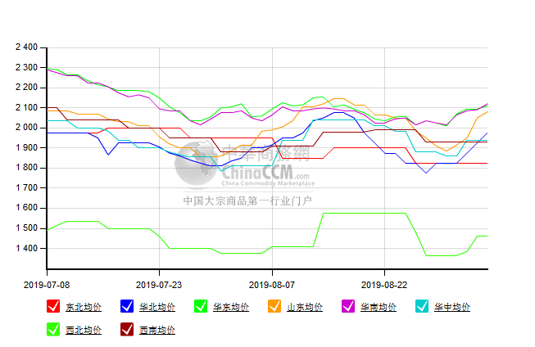

醋酸价格周对比及走势图

醋酸出厂价格对比
单位：元/吨
产品名称 | 地区 | 省份 | 生产厂家 | 2019/9/5 | 2019/8/29 | 均价涨跌 | 价格类型
醋酸 | 华东 | 上海 | 上海吴泾化工有限公司 | 3300 | 3300 | 0 | 出厂价
醋酸 | 华东 | 山东 | 华鲁恒升 | 3550 | 3550 | 0 | 出厂价
醋酸 | 华东 | 山东 | 山东兖矿国泰集团 | 3630 | 3600 | 30 | 出厂价
醋酸 | 华东 | 江苏 | 江苏索普(集团)有限公司 | 3600 | 3600 | 0 | 出厂价
醋酸 | 华中 | 河南 | 河南驻马店顺达化工 | 3300 | 3350 | -50 | 出厂价
醋酸 | 华北 | 河北 | 河北建涛忠信化工有限公司 | 3550 | 3550 | 0 | 出厂价

醋酸市场价格对比
单位：元/吨
产品名称 | 地区 | 省份 | 2019/9/5 | 2019/8/29 | 均价涨跌 | 价格类型
醋酸 | 华东 |  | 3625 | 3610 | 15 | 市场价
醋酸 | 华东 | 山东 | 3500 | 3460 | 40 | 市场价
醋酸 | 华东 | 江苏 | 3550 | 3550 | 0 | 市场价
醋酸 | 华东 | 浙江 | 3750 | 3750 | 0 | 市场价
醋酸 | 华北 |  | 3525 | 3525 | 0 | 市场价
醋酸 | 华南 |  | 3700 | 3725 | -25 | 市场价

醋酸市场价格走势图
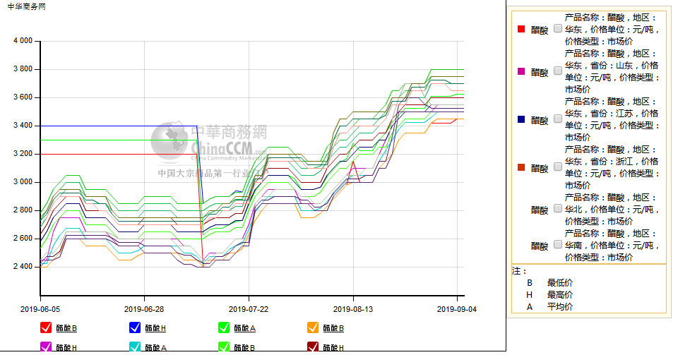

期货市场

开盘：
甲醇期货开盘：2019年9月5日（星期四），郑州商品交易所甲醇期货主力合约MA2001开盘2225，截稿前新价2212，成交82万余手。

收盘：
甲醇期货收盘：2019年9月5日星期四，今日郑州商品交易所甲醇期货主力合约下跌，尾盘收阴。今日MA2001合约开盘于2225元/吨，最高价为2250元/吨，最低价为2180元/吨，尾盘收于2183元/吨，较上一交易日跌32，跌幅为1.44%，今日合约成交量为2674132手，截止收盘MA2001合约持仓量为1684378手，较上一交易日增加224224手。

中商网评

本周国内甲醇市场回顾及后市预测
中商网讯：国内市场方面，西北地区操作积极，且中煤榆林烯烃及大唐烯烃逐步恢复等利好消息支撑，周初西北新价大幅走高。另外，受环保影响山西、河北部分企业存在限产现象，区域内供应有所减少，业者看涨情绪明显。港口市场多随期货涨跌调整，但目前港口库存依旧偏高，业者操作相对谨慎。装置方面，陕西一套60万吨/年甲醇装置重启，山东一套15万吨/年甲醇装置重启，其他暂无明显变化。
本周四国内各地区具体甲醇行情如下：
华东市场：
江苏：江苏国产货甲醇市场报盘整理，常州、江阴地区出罐报盘在2080-2090元/吨附近，业者心态观望，张家港地区部分报盘2090元/吨，成交情况尚待跟踪。

安徽：安徽地区甲醇市场盘整，场内观望气氛浓厚。部分企业主流出货在2080-2120元/吨承兑左右。

浙江：宁波港口主要商家甲醇进口货出库价格稳定至2140-2150元/吨附近，业者心态观望，早盘成单情况尚待跟踪。

山东：山东南部企业零售价稳定至2100元/吨附近，多数暂未报价；贸易商不带票高低价均有听闻，少数2040-2060元/吨，物流货2010-2020元/吨，业者心态不一。山东中东部出厂价上调50-70元至2050-2110元/吨，库存压力不大；东营、淄博等周边贸易商心态积极，听闻部分报价2050-2080元/吨。

华中市场：
河南：河南地区甲醇市场盘整，下游按需接货，部分企业商谈在1950元/吨左右。另悉，洛阳贸易商报价1980元/吨左右。

两湖：两湖地区甲醇市场暂稳，湖北地区主流商谈2130-2200元/吨，低端主流厂家价格，高端部分贸易商报价；湖南地区部分商谈在2250-2300元/吨左右，多为长沙贸易商报价。

东北市场：

东北地区甲醇市场稳定，黑龙江七台河煤制及焦炉气制甲醇企业主流出货价格1800-1850元/吨左右；主要贸易商对辽宁送到报价在1950-1980元/吨左右。

华北市场：

河北：河北甲醇市场走势坚挺，石家庄及周边企业出厂涨50元在1950-2000元/吨，工厂意向向高端价格挺进，但下游接货明显放缓；文安地区送到在1900元/吨（不带票）；唐山地区参考价格稳定在1920元/吨。
山西：山西地区甲醇市场今日平稳，主流1700-2000元/吨。晋城主流在1930元/吨，环保影响下，当地主要企业装置负荷降低；临汾主流稳定在1900-1920元/吨，环保影响当地主要企业停车；运城主流稳在1930元/吨；长治地区零售价格在2000元/吨；吕梁多数装置停车，部分出厂在1700元/吨附近。

华南市场：
广东：华南港口甲醇现货市场坚挺走高，BP库进口货商谈2110-2120元/吨，百安库进口货商谈在2120-2130元/吨，期货提振心态，成交良好。

西南市场：
川渝：西南地区甲醇市场稳定。川渝部分企业主流出货在1830-1980元/吨左右；受周边影响，川渝地区部分贸易商商谈2000-2050元/吨左右。

西北市场：
内蒙古：内蒙古地区北线出厂主流集中在1680元/吨附近，南线出厂主流在1670元/吨，业者心态坚挺。
陕西：陕北地区主流1650-1670元/吨，关中企业出厂1800-1950元/吨，局部低端已停售。

后市预测：
虽近期长青等装置恢复，但由于前期停车库存压力不大，加之部分烯烃恢复等利好支撑，区域内交投气氛积极，受上游西北地区走高支撑，加之国庆节临近，环保安检加压，部分煤焦化企业限产影响，环渤海及淮海部分市场积极跟涨。预计短期市场或偏强震荡为主。

本周国内冰醋酸市场回顾及后市预测
本周国内醋酸市场归于平稳。北方醋酸装置除河北建滔负荷8成以外，区域内其他装置恢复正常。而华谊上海小装置周末短停很快重启，河南龙宇以及江苏索普本周中均有开车计划，安徽华谊按照原计划也将于本周末重启，后期供应量增加较为明显，因此市场观望氛围浓厚。但同时因当前供应尚未有明显放量，部分工厂仍然发货紧张，以及下游用户原料库存也多在低位，因此供应商也不愿轻易让利销售，预计短线市场横盘为主。

价格行情方面本周山东价格3500元/吨，较上周上涨40元；江苏价格3550元/吨，较上周平稳；浙江价格3750元/吨，较上周平稳；华南价格3700元/吨，较上周下跌25元；华北价格3525元/吨，较上周平稳。

后市预测：预计短线市场横盘为主。

国际市场

甲醇：美国甲醇市场现货价格动态
现货甲醇价格周三上涨，原因是上月公布的一项交易。据报道，周三上午，9月份的一笔交易以76美分/加仑FOB USG成交。由于10月份没有任何交易报告，该价格维持了0.50美分的价差结构。虽然墨西哥湾沿岸的现货价格上涨，但海外市场的价格则持稳至较低水平。在亚洲，CFR中国市场价格为225美元/吨(约63美分/加仑)，而FOB鹿特丹市场价格为212欧元/吨(约66美分/加仑)。

甲醇：欧美亚市场收盘价

日期 | 产品名称 | 价格类型 | 最低价 | 最高价 | 均价涨跌 | 价格单位
2019-09-04 | 甲醇 | CFR东南亚 | 243 | 245 | 0 | 美元/吨
2019-09-04 | 甲醇 | CFR中国 | 224 | 226 | 0 | 美元/吨
2019-09-04 | 甲醇 | FOB美国主港 | 75.75 | 76.25 | 3 | 美分/加仑
2019-09-04 | 甲醇 | FOB鹿特丹 | 211.5 | 212.5 | -2 | 欧元/吨
2019-09-04 | 甲醇 | 中国国内 | 2069 | 2071 | 0 | 元/吨

甲醇：欧美收盘价格走势图
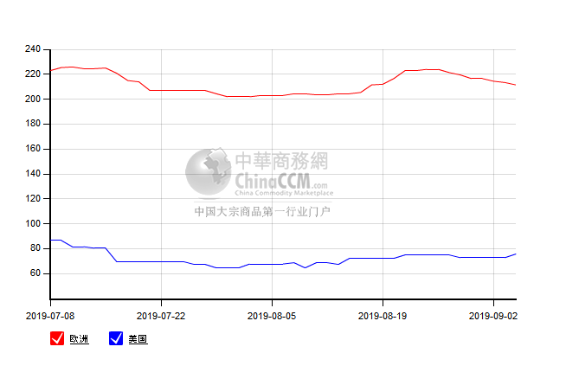

甲醇：亚洲收盘价格走势图
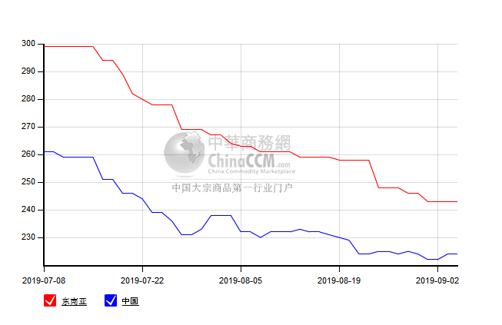

更多精彩敬请关注：中华商务网
返回本期目录

